***UNIVERSIDAD AUTONOMA TOMAS FRIAS***

***CARRERA INGENIERÍA DE SISTEMAS***



**Informe de proyecto**

**Dinámica de Sistemas Compra y Venta de Equipos de Gimnasio**

**DOCENTE:** ***Ing.*** Ditmar Castro Angulo

**ESTUDIANTE:** **Univ:**

POTOSI-BOLIVIA

**1.- INTRODUCCION**

La tecnología de la informática ha permitido el desarrollo de herramientas que ayudan en las organizaciones a tomar decisiones con un mínimo de riesgo, estas herramientas se apoyan en modelos informáticos que representan procesos reales. Una de ellas es la modelación y simulación dinámica de procesos, realizada con software especializado, la cual permite representar sistemas de producción mediante modelos que son simples y fáciles de comprender.

Quienes gerencian organizaciones, cada vez más apelan al uso de herramientas cuantitativas para encontrar rumbos de acción y sustento a sus decisiones. Las épocas en las que las decisiones eran tomadas sólo a partir de la intuición de quienes dirigían están quedando atrás.

Los modelos matemáticos de optimización, la teoría de juegos y simulación, por mencionar sólo algunas, hacen parte del conjunto de herramientas que aplican actualmente los directivos en sus empresas. La tendencia se da hacia la utilización de modelos que permitan el uso no estructurado de la información existente, con el fin de representar de una mejor manera el ambiente de negocios cambiante en el que se vive hoy.

Dentro de las áreas de mayor importancia en una organización y que presentan un potencial tanto académico como investigativo, se encuentra la financiera, que brinda los soportes adecuados para lograr el propósito económico de las empresas ya constituidas o de los proyectos de inversión (Greasley A 1999).

Desde sus inicios, la simulación se ha aplicado a diversos sectores, tales como la manufactura, el comercio y servicios, defensa, salud, y los servicios públicos. Es reconocida como la segunda técnica más utilizada en el ámbito de la gestión de operaciones (Gambardella L 1998, Rizzoli Greasley A 1999). Su uso ha sido transformado por la invención y la evolución de la computadora. La adopción de herramientas de simulación y otras técnicas que apoyan al directivo en la toma de decisiones; se ha venido constituyendo en un importante campo de aplicación de la investigación de operaciones en la gestión empresarial. La idoneidad, la conveniencia y pertinencia de las técnicas de simulación es un factor importante a considerar en el análisis del mundo real (Fleisch E. Telkamp C. 2005), ya que existe actualmente una creciente necesidad de abordar la complejidad de toda la empresa y las dificultades de tratar las diferentes etapas de la toma de decisiones dentro de un sistema productivo (J. Bocker, J. Lind, B. Zirkler.1999).

Con la aparición de la computadora digital a principios de los años cincuenta, se dinamizó el desarrollo de gran cantidad de herramientas analíticas que han tenido un profundo impacto en el campo científico, cuyos usos y aplicación se han ex tendido a diversas disciplinas como administración, economía, finanzas, sistemas, ciencias naturales, etc.

Existe una serie de revisiones bibliográficas sobre la aplicación de la simulación a la industria y los negocios (D.N. Ford, J.D. Sterman 2003), en la cual un gran número de trabajos han girado en torno a la aplicación

de la simulación en la gestión de la cadena de suministros (M. Jahangirian , T. Eldabi , A. Naseer , K. Stergioulas 2009), en el análisis de los procesos de ingeniería de producción, en el estudio de eventos discretos, en sistemas de fabricación flexibles, y en la dinámica de sistemas (F. Chan, H.K. Chan 2004), así como también a la gestión de operaciones . Sin embargo, la mayoría de estos estudios se limitan ya sea a una sola técnica o a un área de aplicación.

El objetivo general de este escrito es destacar el uso de la simulación como herramienta en la toma de decisiones bajo riesgo en las empresas y específicamente en el análisis de proyectos de inversión; por lo que se espera que las conclusiones de esta revisión sean beneficiosas

La tienda Michel Importaciones se encuentra en la ciudad de La Paz, incorporada el 31 de julio de 2016, la cual desde entonces ha [estado](http://www.monografias.com/trabajos12/elorigest/elorigest.shtml) en funcionamiento continuo con el [objetivo](http://www.monografias.com/trabajos16/objetivos-educacion/objetivos-educacion.shtml) de comprar y vender equipos de gimnasio, este negocio a lo largo de los meses ha estado en continuo déficit, cabe destacar que no fue muy prospero en sus inicios, como resultado del crecimiento los [clientes](http://www.monografias.com/trabajos11/sercli/sercli.shtml) , pues aunque la compra de equipos esté muy ligado a este, es una tarea muy complicada.

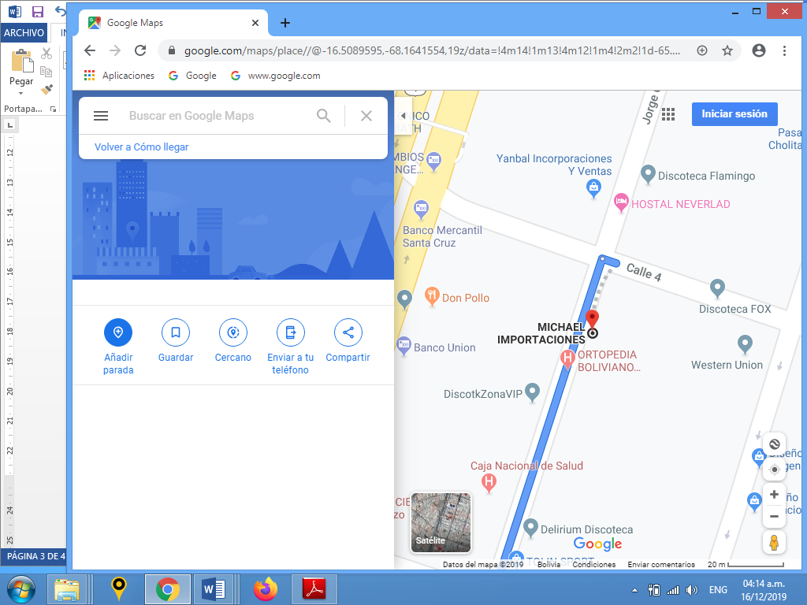

**2.- CAMPO DE ACCION**

Diseño y simulación mediante el Software (Vensim) es una herramienta visual de modelaje que permite conceptualizar, documentar, simular, analizar y optimizar modelos de dinámica de sistemas. Vensim provee una forma simple y flexible de construir modelos de simulación, sean lazos causales o diagramas de stock y de flujo.

Para Michel Importaciones que compra y vende Equipos de gimnasio

**3.- OBJETIVO**

* Determinar si el trabajo de las compras y ventas de Equipos de gimnasio es rentable.
* Determinar si factible seguir con el negocio

**4.- METODOS DE INVESTIGACION**

**4.1. DESCRIPCION DEL AREA**

El área de estudio corresponde se encuentra ubicado entre la calle Jorge Carrasco y la Calle Cuatro, las cuales están ubicadas en el departamento de La Paz Bolivia.

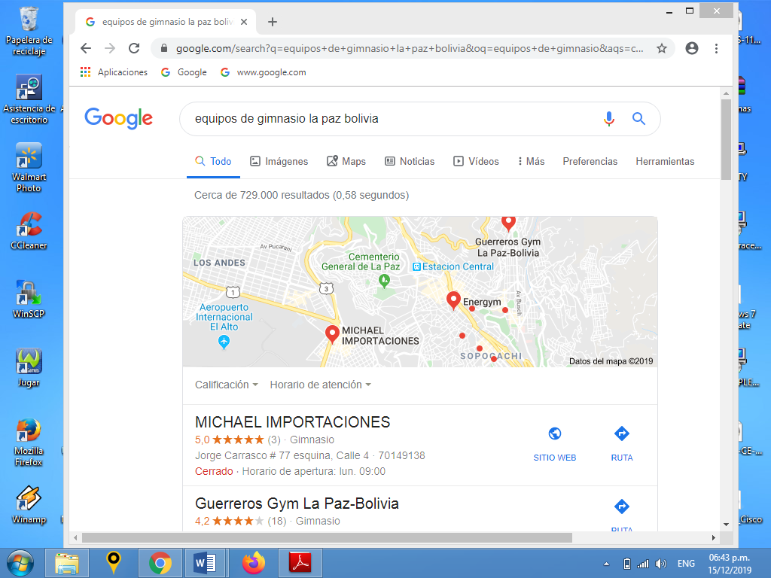

**5.- ALCANCE**

* Ciclos de compras de equipos de gimnasia.
* Ciclos de venta de equipos de gimnasia

**6.- Variables involucradas en el proyecto**

* + pedidos pequeños 5005

Unid: unidades/mes

* + cantidad de compra= 100

Unid: unidades/mes

* + gasto alquiler = 700

Unid: $/mes

* + gasto personal = 1020

Unid: $/mes

* + gasto adicional= 450

Unid: $/mes

* + gastos mensuales = gasto adicional + gasto alquiler + gasto personal

Unid: $/mes

**7.- MODELO CONCEPTUAL**

Diagrama Causal del Modelo Planteado.

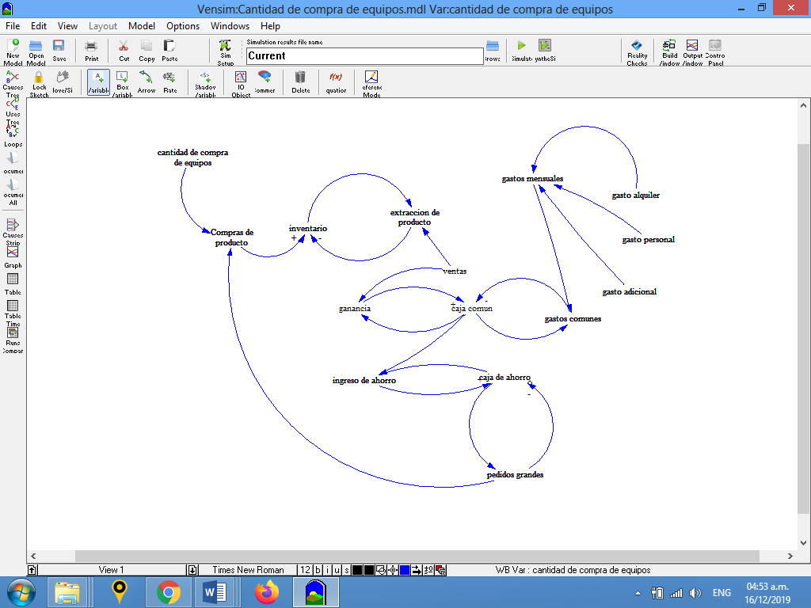

**8.- FORMULACION DEL MODELO**

El sistema de ecuaciones está compuesto por lolos siguientes niveles y flujos:

**NIVELES:**

1. INVENTARIOS= compras de producto-extracción de productos Unid: unidades

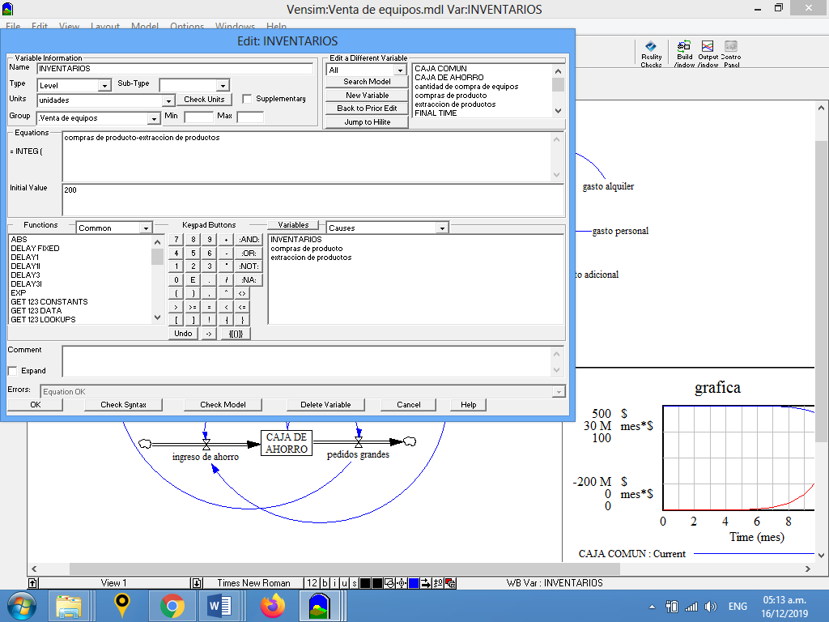

1. Caja Común= ganancia-gastos comunes

Unid: $

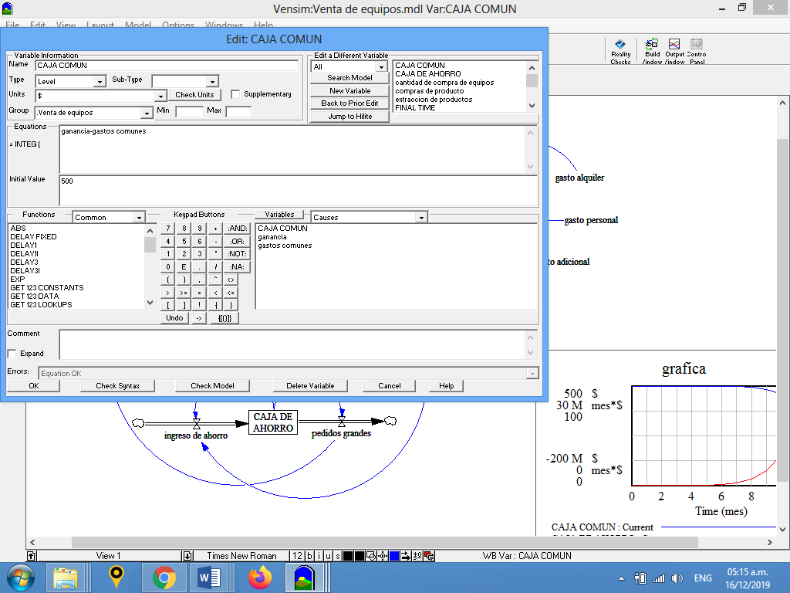

1. Caja de ahorro= ingreso de ahorro-pedidos grandes

Unid: mes*$

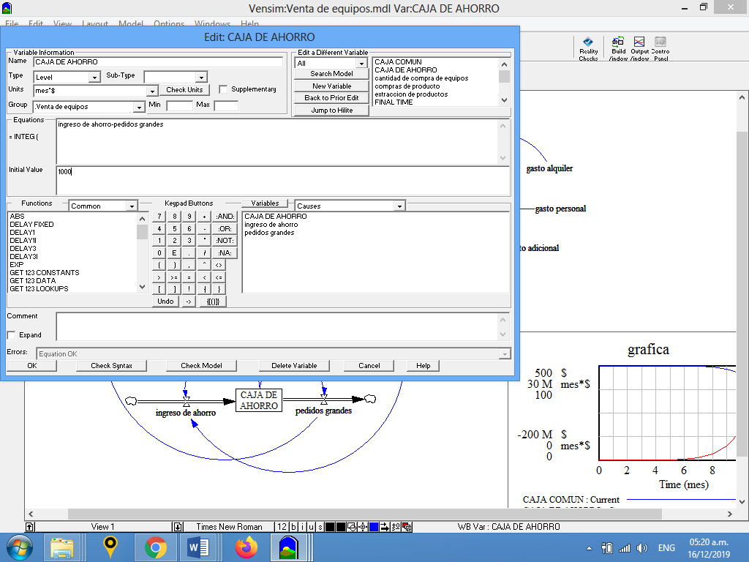

**FLUJOS:**

1. compras de producto= cantidad de compra*pedidos grandes

Unid: unidades/mes

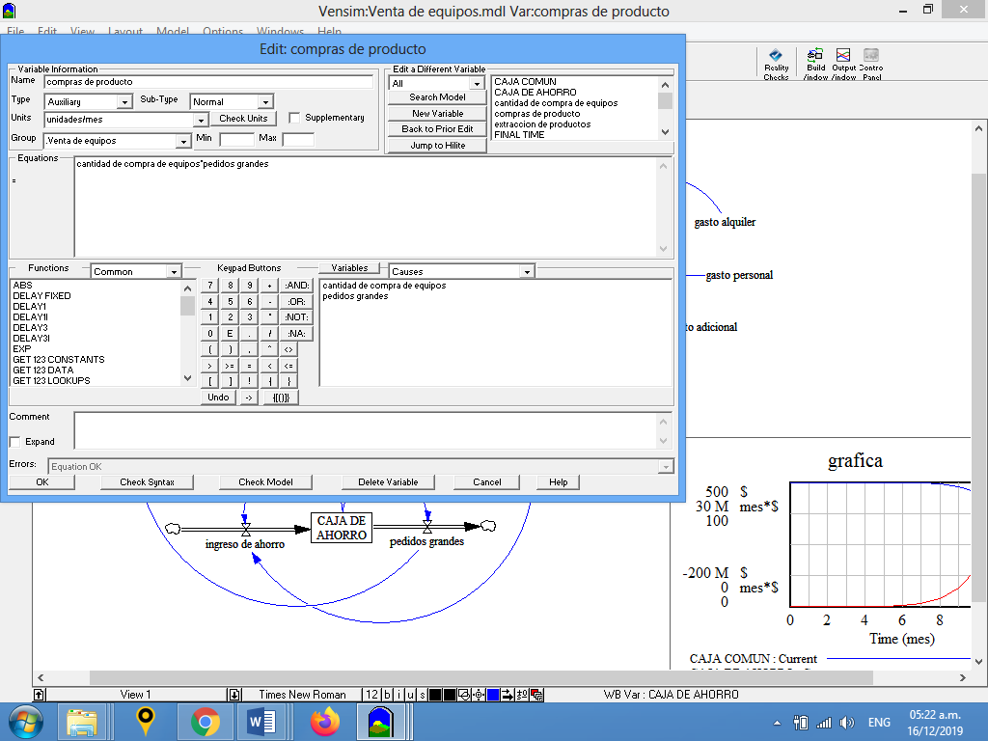

1. extracción de productos= (ventas*INVENTARIO)-INVENTARIO

Unid: unidades/mes

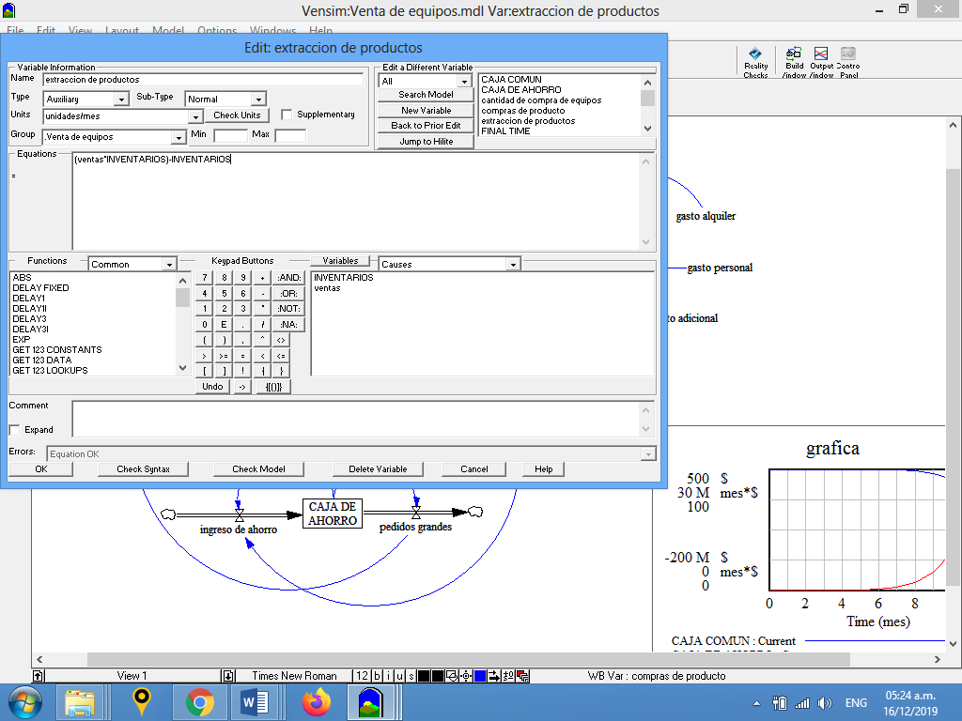

1. ganancia= ventas*CAJA COMUN

Unid: unidades/mes

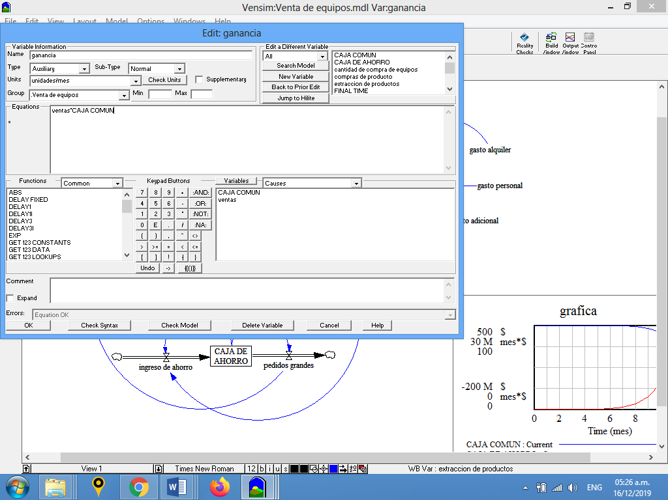

(07) gastos comunes= (pedidos pequeños + gastos mensuales)-CAJA COMUN

Unid: unidades/mes

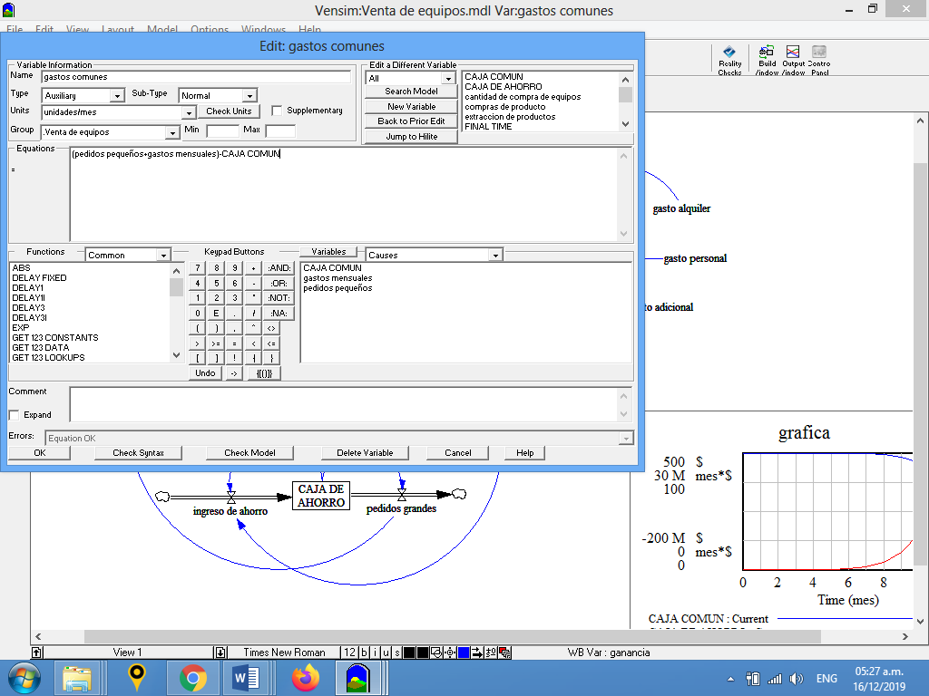

(08) ingreso de ahorro= (CAJA COMUN*0.6)+CAJA DE AHORRO

Unid: $

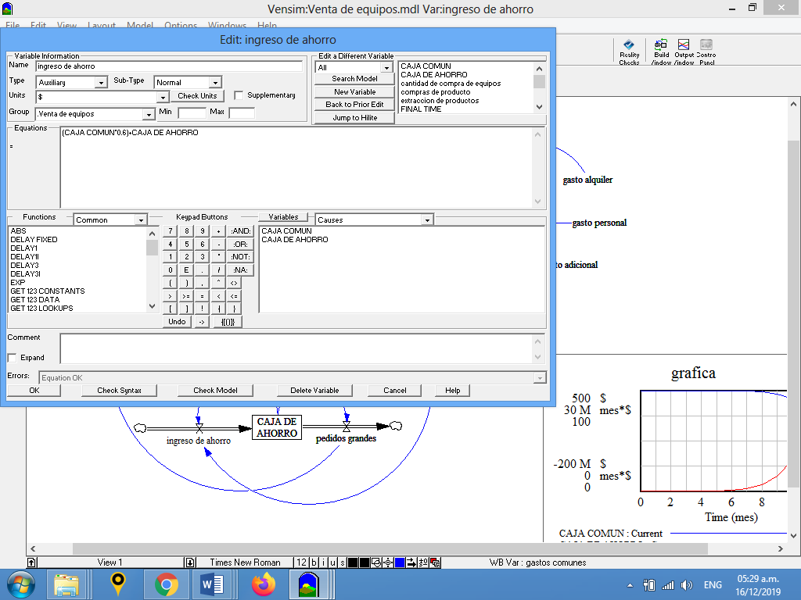

(09) pedidos grandes= (PULSE(3, 1 )*500)-CAJA DE AHORRO

Unid: $

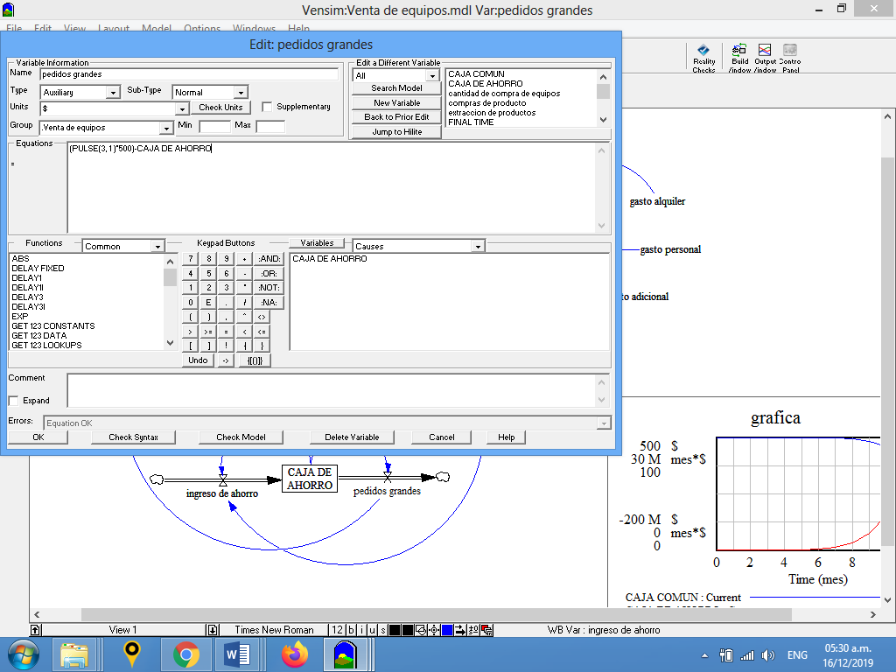

**DIAGRAMA FORRESTER DEL PROCESO DE MODELACION**

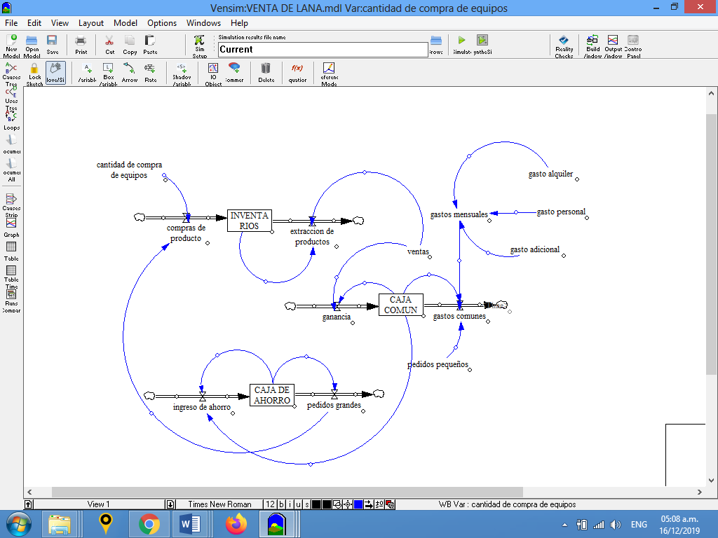

**9.- ANALISIS DE RESULTADOS**

Seleccionando los datos de los niveles de CAJA COMUN, CAJA DE AHORRO Y INEVTARIO, nos indica el grafico que si llegamos a invertir con un poco monto de equipos podemos llegar a terminar nuestra venta y tener un poco de ahorro, así que podemos seguir con el negocio de.



Las principales limitaciones encontradas en el trascurso de la investigación fueron la insuficiente información sobre el estado del arte en cuanto a modelación dinámica de emprendimiento, el desconocimiento de la metodología Pensamiento Sistémico de los procesos del emprendimiento, así como también la falta de información estadística del proceso.